样品冷却器使用说明
文件号：BJSW-PM-9

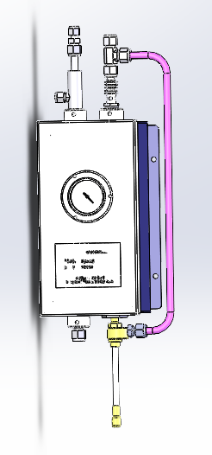
北京盛沃科技有限公司
Beijing Sanwell Science & Technology Co.Ltd.

- 名称：样品冷却器
- 部件号：SW000106X1
- 概述：
用于冶金、石化、化工等生产装置中工艺样气的冷凝除湿，以满足分析仪器的使用要求，保护分析仪器的传感器。
- 主要部件及各部件的作用
1、冷却器箱体，作用：保护、支撑、固定其上所安装的部件，带有保温层，防止与外界进行热量交换，造成内部冷气的损失；
2、样气冷却管，作用：其内部特有的中空螺旋结构，保证样气与冷却管的外壳具有充分的接触时间和接触面积，利于冷却和气液分离；
3、温度控制阀，作用：利用阀杆温包内液体热胀冷缩的物理特性，通过阀位变化对进入涡旋制冷管的压缩空气的流量进行调节，以达到控制温度的目的；
4、涡旋制冷管，作用：以压缩空气为动力，在其冷端产生接近0℃的空气流，作为冷源对样气进行降温除凝；
5、 温度计，作用：显示样气冷凝管的外壳温度，以便于观测其内部的冷却温度；
以上部件具体型号详见下表
序号 | 名称 | 部件号
1 | 冷却器箱体 | SW000106X1-A
2 | 样气冷却管 | SW000106X1-F
3 | 温度控制阀 | SW000TV/SC-IR-S-50-3/8
4 | 涡旋制冷管 | SW000106X1-G
5 | 温度计 | SW000107T

- 外形尺寸：
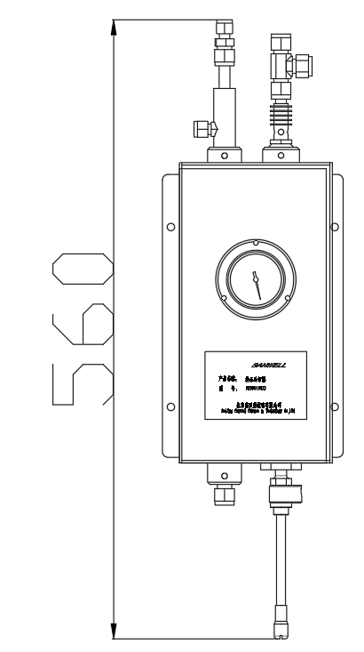
- 技术参数
- 仪表空气压力0.3Mpa；
- 仪表空气入口为3/8卡套连接；
- 排凝口为3/8卡套连接；
- 样气出口为1/4卡套连接；
- 工作过程：
样品冷却器是由冷却器箱体、温度计、样气冷却管、温度控制阀、涡旋制冷管等组成的一套样气冷凝除湿设备；
不锈钢箱体内壁粘贴有保温材料，围成一个冷却腔，避免进入冷却箱体内部的冷空气损失。
该样品冷却器以压缩空气为动力，通过涡旋制冷管冷端产生的接近0℃的低温空气进入到冷却腔内对样气进行冷却。
样气冷却管的螺旋冷却段完全在冷却器的冷却腔内，当样气通过样气冷却管内部的中空螺旋结构时，样气自上向下流动并与样气冷却管外壁充分接触，使样气被冷却降温，水份冷凝。在冷凝水滴自重和样气流推动作用下，向下排出，干燥后的样气由样气冷却管的中心管从下向上流动，被冷却的干燥样气又对冷却管的内壁进行冷却，以保证样气冷却管的内外壳体都在低温环境中，达到更好的除湿效果。冷却器箱体内的温度由温度控制阀通过调节进入涡旋制冷管的压缩空气的流量来进行温度控制，以避免由于温度过低使冷凝下来的凝水冻结，样气管堵塞和温度过高无法达到冷却除湿效果的问题。一般情况下，冷却腔内的温度被控制在3-8℃之间。温度计的毛细管的敏感头安装在样气冷却管的外壁上，用来显示冷凝管的温度；

